[www.oracle.com/academy](http://www.oracle.com/academy)

Java Programming

2-4: Collections – Part 1 Practice Activities

# Lesson Objectives:

* Create a collection without using generics
* Create a collection using generics
* Implement an ArrayList
* Implement a Set

# Vocabulary:

Identify the vocabulary word for each definition below.

|  |  |
| --- | --- |
| HashSet | A set similar to an ArrayList without any specific ordering. |
| List | An ordered Collection that may contain duplicates. |
| Collection | An interface used to define a group of objects. This includes lists and sets. |
| ArrayList | A list that is very similar to an array. |
| Set | A Collection of elements that does not contain any duplicates. |

# Try It/Solve It:

1. What is the difference between a set and a list?

Perbedaan utamanya adalah:

* **List**: Sebuah List adalah koleksi *terurut* (ordered) dan *dapat berisi* elemen duplikat.
* **Set**: Sebuah Set adalah koleksi yang *tidak berisi* elemen duplikat. Implementasi umumnya, HashSet, *tidak memiliki* urutan tertentu.

1. You decide you want to roll 2 dice and see what the frequency is of each possible number combination. Would you use a Set collection to do this? State your reason(s).

**Tidak**. Alasannya adalah Set tidak mengizinkan duplikat. Untuk menghitung frekuensi, perlu menyimpan *setiap* hasil lemparan dadu, termasuk hasil yang berulang (duplikat). Set hanya akan menyimpan satu kemunculan unik dari setiap kombinasi angka, sehingga mustahil untuk menghitung frekuensi. List, yang mengizinkan duplikat, akan lebih cocok.

1. Using a collection create a variable that will store a list of countries (Strings). Your collection should not store duplicates, and order is not important. Test your code by adding 6 countries, one of which is a duplicate.

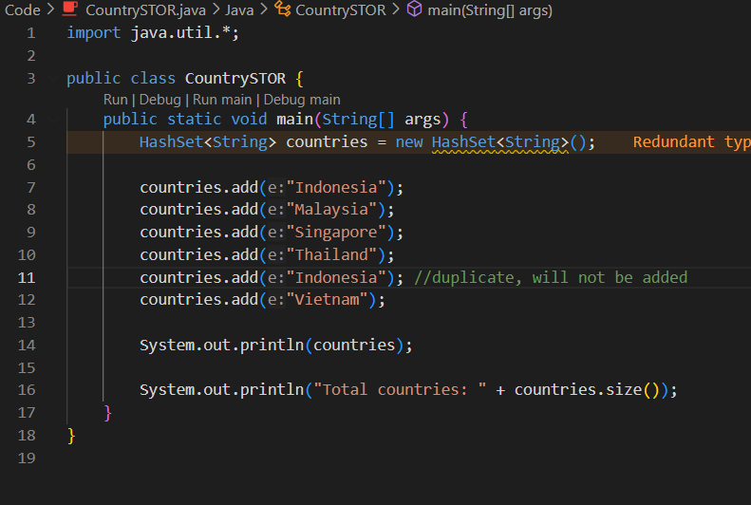

The Output::

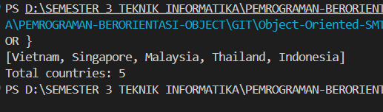

1. Would the following Collection.sort() statements both work? Explain your answer. HashSet<String> countriesSet = **new** HashSet<String>(); Collections.*sort*(countriesSet);

ArrayList<String> countriesList = **new** ArrayList(); Collections.*sort*(countriesList);

**Tidak**, kedua pernyataan tersebut tidak akan berfungsi:

1. Collections.sort(countriesSet);
   * **Tidak akan berfungsi.** Metode Collections.sort() memerlukan parameter berupa List. HashSet adalah implementasi dari Set, bukan List. Selain itu, HashSet pada dasarnya tidak memiliki urutan tertentu dan tidak dapat diurutkan.
2. Collections.sort(countriesList);
   * **Akan berfungsi.** ArrayList adalah sebuah List. Metode Collections.sort() memang menerima List sebagai parameternya untuk penguruta
3. Below is a user implementation of a Stack using arrays.
   * push adds an item to the Stack
   * pop removes an item from the stack
   * isEmpty return a Boolean value of true if the Stack is empty Convert this to a generic implementation using an ArrayList.

**public class** ArrayStack { **private int** maxsize; **private int** top; **private int**[] items;

**public** ArrayStack(**int** maxsize) {

**if** (maxsize <= 0)

**throw new** ArrayStackException(

"Stack size must be positive"); items = **new int**[maxsize];

**this**.maxsize = maxsize; top = 0;

}

**public void** push(**int** item) {

**if** (top == items.length)

**throw new** ArrayStackException("Overflow Error"); items[top] = item;

top++;

}

**public int** pop() {

**if** (isEmpty())

**throw new** ArrayStackException("Underflow Error");

**return** items[--top];

}

**public boolean** isEmpty() {

**return** (top == 0);

}

**public static class** ArrayStackException **extends** RuntimeException {

**public** ArrayStackException(String message) {

**super**(message);

}

}

**public static void** main(String[] args) { ArrayStack stack = **new** ArrayStack(3); stack.push(1);

stack.push(2); stack.push(3);

//stack.push(4); //overflow error System.***out***.println(stack.pop()); System.***out***.println(stack.pop()); System.***out***.println(stack.pop());

}

}

Berikut adalah implementasi ulang ArrayStack menggunakan ArrayList generik. Tidak lagi memerlukan maxsize karena ArrayList dapat tumbuh dan menyusut secara dinamis.

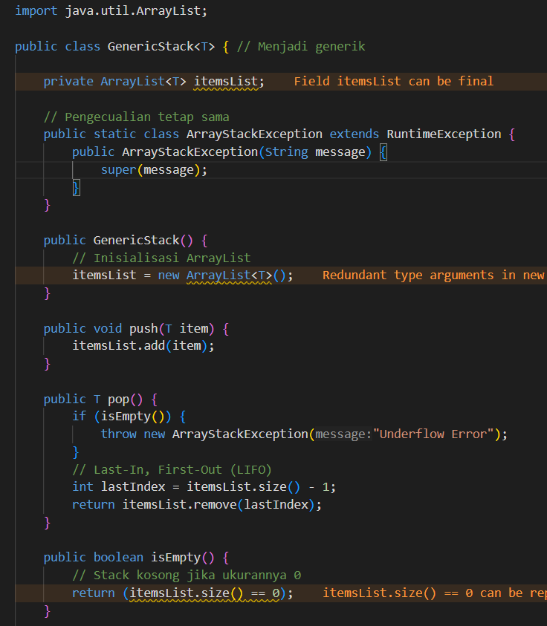

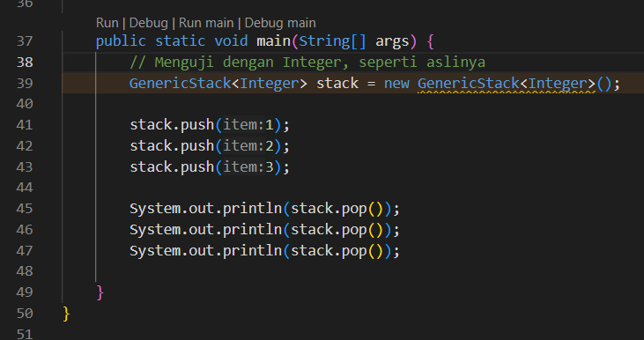

The Output

